**МІНІСТЕРСТВО ОСВІТИ І НАУКИ**

**НАЦІОНАЛЬНИЙ ТЕХНІЧНИЙ УНІВЕРСИТЕТ**

**«ДНІПРОВСЬКА ПОЛІТЕХНІКА»**

**ІНСТИТУТ ЕЛЕКТРОЕНЕРГЕТИКИ**

**ФАКУЛЬТЕТ ІНФОРМАЦІЙНИХ ТЕХНОЛОГІЙ**

**Кафедра системного аналізу та управління**

**Дискретна математика**

Лабораторна робота №6

Виконав:

Студент групи 123-17-1

Ліснянський Олександр

Перевірив:

Малієнко Андрій Вікторович

Дніпро

НТУ «ДП»

2018

*Лабораторная работа №7.*

**Тема: Синтез конечного автомата**

Порядок выполнения работы:

- представить КА, заданный таблицей переходов-выходов, в виде графа;

- построить таблицу истинности КА;

- минимизировать выходные функции при помощи карт Карно;

- построить структурную и комбинационную схемы КА.

Таблица переходов-выходов КА

Вариант 15

|  |  |  |  |  |
| --- | --- | --- | --- | --- |
|  | **0** | **1** | **2** | **3** |
| **0** | 1/0 | 2/0 | 0/0 | 1/1 |
| **1** | 0/1 | 1/1 | 2/0 | 0/0 |
| **2** | 1/0 | 0/0 | 1/1 | 0/1 |

Промежуточная таблица

|  |  |  |
| --- | --- | --- |
| **Входи** | **x(n)** | 000 111 222 333 |
| **Поточні стани** | **s(n)** | 012 012 012 012 |
| **Наступні стани** | **s(n+1)** | 101 210 021 100 |
| **Виходи** | **y(n)** | 010 010 001 101 |

Таблица истинности КА

|  |  |  |  |  |  |  |
| --- | --- | --- | --- | --- | --- | --- |
| x(n) | | s(n) | | s(n+1) | | **y(n)** |
| x1(n) | x2(n) | s1(n) | s2(n) | s1(n+1) | s2(n+1) |  |
| 0 | 0 | 0 | 0 | 0 | 1 | **0** |
| 0 | 0 | 0 | 1 | 0 | 0 | **1** |
| 0 | 0 | 1 | 0 | 0 | 1 | **0** |
| 0 | 0 | * | * | * | * | **\*** |
| 0 | 1 | 0 | 0 | 1 | 0 | **0** |
| 0 | 1 | 0 | 1 | 0 | 1 | **0** |
| 0 | 1 | 1 | 0 | 0 | 0 | **1** |
| 0 | 1 | * | * | * | * | **\*** |
| 1 | 0 | 0 | 0 | 0 | 0 | **0** |
| 1 | 0 | 0 | 1 | 1 | 0 | **0** |
| 1 | 0 | 1 | 0 | 0 | 1 | **1** |
| 1 | 0 | * | * | * | * | **\*** |
| 1 | 1 | 0 | 0 | 0 | 1 | **1** |
| 1 | 1 | 0 | 1 | 0 | 0 | **0** |
| 1 | 1 | 1 | 0 | 0 | 0 | **1** |
| 1 | 1 | * | * | * | * | **\*** |

Граф КА будет иметь вид:

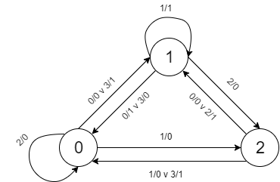

Выходные функции для синтеза автомата будут иметь вид:

Минимизируем данные при помощи карт Карно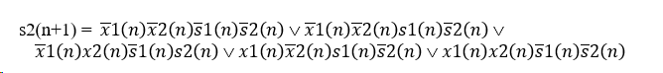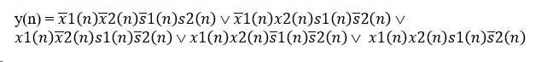

|  |  |  |  |  |
| --- | --- | --- | --- | --- |
|  | **00** | **01** | **11** | **10** |
| **00** | **0** | **1** | **0** | **0** |
| **01** | **0** | **0** | **0** | **1** |
| **11** | **0** | **0** | **0** | **0** |
| **10** | **0** | **0** | **0** | **0** |



|  |  |  |  |  |
| --- | --- | --- | --- | --- |
|  | **00** | **01** | **11** | **10** |
| **00** | **1** | **0** | **1** | **0** |
| **01** | **0** | **1** | **0** | **0** |
| **11** | **0** | **0** | **0** | **0** |
| **10** | **1** | **0** | **0** | **1** |



|  |  |  |  |  |
| --- | --- | --- | --- | --- |
|  | **00** | **01** | **11** | **10** |
| **00** | **0** | **0** | **1** | **0** |
| **01** | **1** | **0** | **0** | **0** |
| **11** | **0** | **0** | **0** | **0** |
| **10** | **0** | **1** | **1** | **1** |

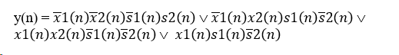

Структурная схема автомата будет иметь вид:

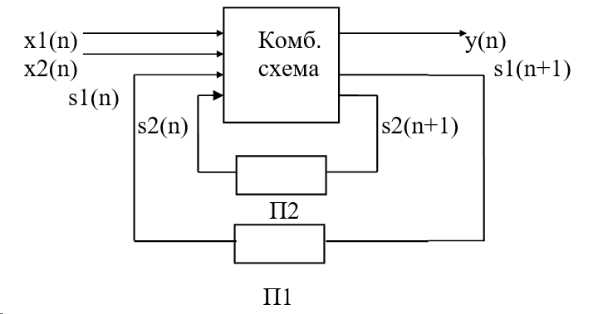

Комбинационная схема автомата и ее связь с элементами памяти

